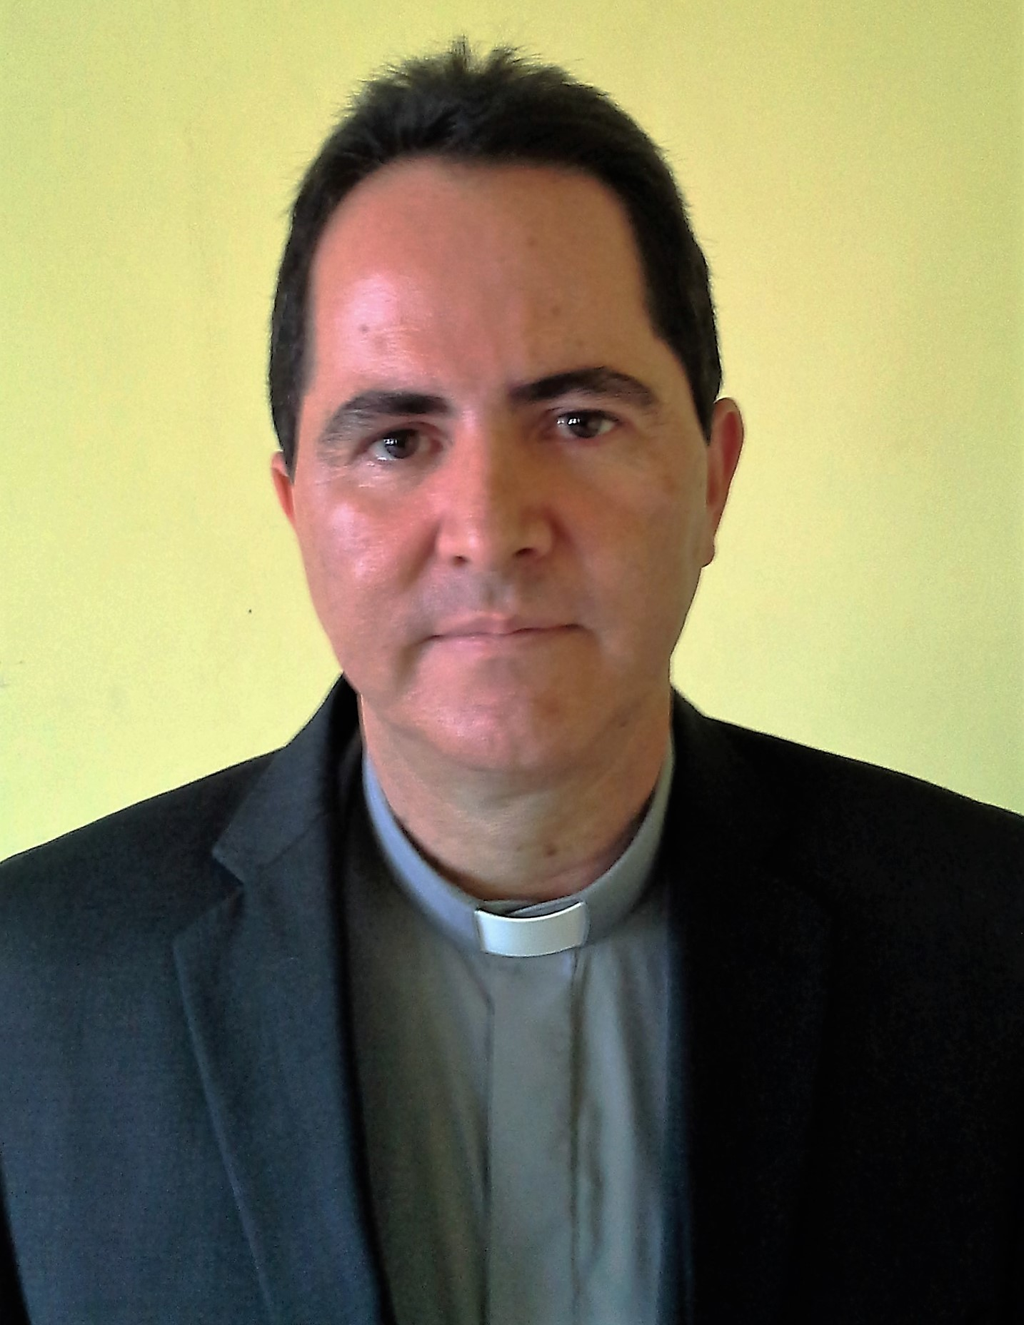
CURRICULUM VITAE
REY. PADRE
NELSON JAIR CARDONA RAMÍREZ

El Rev. Padre Nelson Jair Cardona Ramírez nació el 18 de enero de 1969en Norcasia (Caldas), en el hogar de Carlos Cardona y Josefina Ramírez.

Recibió la educación primaria y secundaria en Norcasia. Enseguida ingresó en el Seminario Mayor. Perfeccionó sus estudios, adelantando la licenciatura en Teología espiritual en la Universidad Gregoriana en Roma, y alcanzó el Doctorado en el Instituto Teológico Pastoral para América Latina y El Caribe (ITEPAL) con una tesis sobre la formación sacerdotal.

Fue ordenado Sacerdote el 12 de diciembre de 1992 para su Diócesis de La Dorada-Guaduas.

Ha desempeñado los siguientes encargos:

- Delegado Diocesano de Pastoral Juvenil (1993-1995).
- Delegado Diocesano de Pastoral Vocacional (1993-1996).
- Párroco en La Paz (1994-1996 y 1998).
- Profesor y formador en el Seminario Mayor (1994-1996, 1998-2000).
- Delegado Diocesano de Pastoral Vocacional (1998-2002).
- Adscrito en la Catedral de La Dorada (1999-2000 y 2005-2006).
- Administrador Parroquial en Puerto Salgar (2000).
- Delegado para la Pastoral de los Ministerios Ordenados (2005 hasta hoy).
- Profesor y formador en el Seminario Mayor (2005-2010).
- Párroco en Manzanares (2007-2013).
- Profesor en el Instituto Teológico Pastoral Latinoamericano (ITEPAL) (2010 hasta hoy).
- Párroco en la “Santísima Trinidad” de Puerto Salgar (2013 hasta hoy).

Actualmente es miembro del Consejo Presbiteral, del Colegio de Consultores, del Consejo de Pastoral, y Vicario Foráneo de la Vicaría “Nuestra Señora del Carmen”.

